Resolución del Pleno del Instituto de Transparencia, Acceso a la Información Pública y Protección de Datos Personales del Estado de México y Municipios, con domicilio en Metepec, Estado de México, a primero de noviembre de dos mil veintitrés.

VISTO el expediente formado con motivo del recurso de revisión 04485/INFOEM/IP/RR/2023, interpuesto por XXXXXX, en lo sucesivo la Recurrente, en contra de la respuesta del Ayuntamiento de Chimalhuacán, en lo subsecuente el Sujeto Obligado, se procede a dictar la presente resolución.

RESULTANDO

PRIMERO. De la Solicitud de Información.
En fecha dieciséis de junio de dos mil veintitrés, el Recurrente presentó a través del Sistema de Acceso a la Información Mexiquense (SAIMEX), ante el Sujeto Obligado, solicitud de acceso a la información pública, a la que se les asignó el número de expediente 00238/CHIMALHU/IP/2023, mediante la cual solicitó, lo siguiente:

“Solicitó se me proporcione en versión pública el expediente digitalizado de la creación de la vía pública calle Héroes del 47, Colonia Herreros, Chimalhuacán, Estado de México. Solicitó se me proporcione en versión pública el expediente digitalizado de la creación de la vía pública calle La Paz, Cabecera Municipal, Chimalhuacán, Estado de México. Solicitó se me proporcione en versión pública el expediente digitalizado de la creación de la vía pública calle De la Rosa, Colonia La Ladera, Chimalhuacán, Estado de México.” (Sic)

Modalidad de entrega: a través del SAIMEX

SEGUNDO. De la respuesta del Sujeto Obligado.
Como se advierte de las constancias del expediente electrónico, en fecha siete de julio de dos mil veintitrés, el Sujeto Obligado hizo entrega a la Recurrente de la respuesta emitida a la solicitud de información, en los términos siguientes:

“Chimalhuacán, México a 07 de Julio de 2023
Nombre del solicitante: C. Solicitante
Folio de la solicitud: 00238/CHIMALHU/IP/2023

En respuesta a la solicitud recibida, nos permitimos hacer de su conocimiento que con fundamento en el artículo 53, Fracciones: II, V y VI de la Ley de Transparencia y Acceso a la Información Pública del Estado de México y Municipios, le contestamos que:

En atención a su solicitud electrónica 00238/CHIMALHU/IP/2023, al respecto le envió la información,una vez revisado los archivos y base de datos de esta Dirección. ATENTAMENTE Ing. Adrián Jesús Soto Díaz Director de Desarrollo Urbano

H. Ayuntamiento de Chimalhuacán Sirva este conducto para enviarle un cordial saludo, al mismo tiempo en respuesta al oficio 0238/CHIMALHU/IP/2023, donde se manifiesta y se solicita lo siguiente… Solicitó se me proporcione en versión pública el expediente digitalizado de la creación de la vía pública calle Héroes del 47, Colonia Herreros, Chimalhuacán, Estado de México. Solicitó se me proporcione en versión pública el expediente digitalizado de la creación de la vía pública calle La Paz, Cabecera Municipal, Chimalhuacán, Estado de México. Solicitó se me proporcione en versión pública el expediente digitalizado de la creación de la vía pública calle De la Rosa, Colonia La Ladera, Chimalhuacán, Estado de México.
De acuerdo a las atribuciones que marca el artículo 96 BIS de la Ley Orgánica Municipal del Estado de México, así como el Titulo sexto, capítulo II del bando municipal 2023, la información solicitada no es de la competencia de obras públicas y por lo tanto solicitamos que se direccione al área correspondiente. Sin otro particular por el momento y agradeciendo de antemano la atención que se sirva brindar a la presente, quedo de usted como su atento y seguro servidor.

ATENTAMENTE
C. DIANA KAREN GRACIA HERNANDEZ”

El Sujeto Obligado adjuntó los archivos electrónicos denominados “Documento 2.pdf”, “Documento 2 (1).pdf” y “00238-chimahu-ip-2023.pdf”; mismos que no se reproducen por ser del conocimiento de las partes, sin embargo, serán materia de estudio en el CONSIDERADO respectivo.

TERCERO. Del recurso de revisión.
Inconforme ante la respuesta emitida por parte del Sujeto Obligado, el día once de agosto de dos mil veintitrés, la Recurrente interpuso el presente recurso de revisión, quedando registrados en el SAIMEX con el número de recurso 4485/INFOEM/IP/RR/2023, en el que expresó como acto impugnado, y motivos o razones de inconformidad los siguientes:

- Acto impugnado:

“La respuesta que me fue dada a mi solicitud de información por el sujeto obligado a través de los escritos de fechas veintiséis de junio y siete de julio del dos mil veintitrés..” (sic)

- Razones o motivos de inconformidad:

“Se encuentran en los archivos que adjunto al presente.”

Adicionalmente, el Recurrente adjunto los archivos electrónicos denominados respuesta por “incompetencia.pdf”, “recurso de revision en contra de respuesta de solicitud de informacion por incompetencia.pdf”, “00238-chimahu-ip-2023.pdf”, “recurso de revision en contra de respuesta de solicitud de informacion por negar la iformación.pdf”, “Documento 2 (1).pdf” y “Documento 2.pdf”, mismos que no se reproducen por ser del conocimiento de las partes, sin embargo, serán materia de estudio en el Considerando respectivo.

CUARTO. Del turno y admisión del recurso de revisión.
El medio de impugnación fue turnado al Comisionado Presidente José Martínez Vilchis, por medio del sistema electrónico SAIMEX, en términos del artículo 185, fracción I, de la Ley de Transparencia y Acceso a la información Pública del Estado de México y Municipios, del cual recayó acuerdo de admisión en fecha dieciséis de agosto de dos mil veintitrés, determinándose en ellos, un plazo de siete días para que las partes manifestaran lo que a su derecho corresponda en términos del numeral ya citado.

QUINTO. De la etapa de instrucción.
De las constancias que obran en el expediente electrónico del SAIMEX, se advierte que el Sujeto Obligado fue omiso al rendir su informe justificado. De igual manera, se advierte que el Recurrente, omitió rendir dentro del término de Ley, las manifestaciones que a sus intereses conviniera.

Por lo que al no existir prueba alguna o diligencia que desahogar en el expediente citado al rubro, el Comisionado Ponente acordó el cierre de instrucción, así como la remisión del mismo a efecto de ser resuelto, de conformidad con lo establecido en el artículo 185 fracciones VI y VIII de la Ley de Transparencia y Acceso a la Información Pública del Estado de México y Municipios.

SEXTO. Del Cierre de Instrucción.
Por lo que una vez transcurrido el periodo otorgado a las partes de siete días hábiles para realizar sus manifestaciones en el acuerdo de admisión, y no habiendo prueba pendiente por desahogar, ni que documentos que integrar al expediente electrónico, se decretó el cierre de instrucción en fecha catorce de septiembre de dos mil veintitrés, en términos del artículo 185 fracción VI de la Ley de Transparencia y Acceso a la Información Pública del Estado de México y Municipios, ordenándose turnar los expedientes a la resolución que en derecho proceda.

SÉPTIMO. De la ampliación del término para resolver.
En fecha veintinueve de septiembre de dos mil veintitrés, se amplió el término para resolver el recurso de revisión en términos del artículo 181 párrafo tercero de la Ley de Transparencia y Acceso a la Información Pública del Estado de México y Municipios por un plazo de quince días hábiles.

Este organismo garante no pasa por alto justificar, que el plazo para emitir resolución en el presente asunto encuentra justificación en el alto número de recursos de revisión recibidos dentro del primer semestre del año dos mil veintidós, que, en comparación con los recibidos el año pasado dentro del mismo periodo, se ha incrementado aproximadamente un 400%, circunstancia atípica que ha rebasado las capacidades técnicas y humanas del personal encargado de la proyección de las resoluciones a dichos medios de impugnación.

Por ello, es menester precisar que, si bien se ha excedido el plazo para resolver el presente medio de impugnación, de conformidad con la ley de la materia, el plazo para emitir resolución se encuentra justificado en los elementos para medir su razonabilidad de asuntos conforme a los parámetros establecidos por diversos órganos jurisdiccionales federales, aplicables también en procedimientos análogos, como el que nos ocupa.

Así, en términos de lo que establecen los artículos 8.1 y 25 de la Convención Americana sobre Derechos Humanos, los recursos deben ser sencillos y resolverse en el menor tiempo posible, tomando en consideración la dilación total del procedimiento; esto es, en un plazo razonable.

En ese sentido, el legislador fijó los términos procesales en las leyes, de manera general, sin que pudiera prever la variada gama de casos que son resueltos por los órganos jurisdiccionales o cuasi jurisdiccionales, tanto por la complejidad de los hechos, como por el número de casos que conocen.

Por ello, excepcionalmente, si un asunto es resuelto con posterioridad a los plazos señalados por la norma debe analizarse la razonabilidad del tiempo necesario para su resolución, atentos a los siguientes criterios:

- Complejidad del asunto: La complejidad de la prueba, la pluralidad de sujetos procesales, el tiempo transcurrido, las características y contexto del recurso.
- Actividad Procesal del interesado: Acciones u omisiones del interesado.
- Conducta de la Autoridad: Las Acciones u omisiones realizadas en el procedimiento. Así como si la autoridad actuó con la debida diligencia.
- La afectación generada en la situación jurídica de la persona involucrada en el proceso: Violación a sus derechos humanos.

De modo que, cuando se trate de un asunto excepcional, por alguna o todas las características mencionadas o bien, cuando el ingreso de asuntos al órgano jurisdiccional o cuasi jurisdiccional respectivo supere notoriamente al que podría considerarse normal, debe concluirse que es una excluyente de responsabilidad en relación con la actuación del funcionario, como ha acontecido en el caso que nos ocupa.

Argumento que encuentra sustento en la jurisprudencia P./J. 32/92 emitida por el Pleno de la Suprema Corte de Justicia de la Nación de rubro “TÉRMINOS PROCESALES. PARA DETERMINAR SI UN FUNCIONARIO JUDICIAL ACTUÓ INDEBIDAMENTE POR NO RESPETARLOS SE DEBE ATENDER AL PRESUPUESTO QUE CONSIDERÓ EL LEGISLADOR AL FIJARLOS Y LAS CARACTERÍSTICAS DEL CASO.”, visible en la Gaceta del Seminario Judicial de la Federación con el registro digital 205635.

Razones por las cuales cabe concluir que, la resolución al recurso de revisión se solventa hasta esta fecha, debido a que existe una excesiva carga de trabajo en desproporción a la capacidad de los recursos materiales y humanos con que cuenta este Instituto para atender la enorme demanda de usuarios que acuden para que se les garantice su Derecho de acceso a la información Pública y Protección de Datos Personales, aunado a la complejidad de los hechos a los que se refieren, así como al volumen del expediente, la extensión de los escritos y pruebas aportadas y desahogadas por las partes; lo que impide la tramitación de los recursos dentro de los términos legales previamente establecidos por la Ley, por tratarse de causas de fuerza mayor.

Al respecto, también son de considerar los criterios sostenidos por el Cuarto Tribunal Colegiado en Materia Administrativa del Primer Circuito, cuyos rubros y datos de identificación son los siguientes:

“PLAZO RAZONABLE PARA RESOLVER. DIMENSIÓN Y EFECTOS DE ESTE CONCEPTO CUANDO SE ADUCE EXCESIVA CARGA DE TRABAJO.” consultable en el Seminario Judicial de la Federación y su gaceta, con el registro digital 2002351.

“PLAZO RAZONABLE PARA RESOLVER. CONCEPTO Y ELEMENTOS QUE LO INTEGRAN A LA LUZ DEL DERECHO INTERNACIONAL DE LOS DERECHOS HUMANOS.”, visible en el Seminario Judicial de la Federación y su gaceta, con el registro digital 2002350.

Por ello, este organismo garante comprometido con la tutela de los derechos humanos confiados señala que este exceso del plazo legal para resolver el presente asunto resulta de carácter excepcional.

CONSIDERANDO

PRIMERO. Competencia.
Este Instituto de Transparencia, Acceso a la Información Pública y Protección de Datos Personales del Estado de México, es competente para conocer y resolver el presente recurso de revisión interpuesto por el Recurrente conforme a lo dispuesto en los artículos 6, apartado A, fracción IV de la Constitución Política de los Estados Unidos Mexicanos; 5, párrafos trigésimo segundo y trigésimo tercero, fracciones IV y V, de la Constitución Política del Estado Libre y Soberano de México; artículos 1, 2 fracción II, 13, 29, 36 fracciones I y II, 176, 178, 179, 181 párrafo tercero y 185 de la Ley de Transparencia y Acceso a la Información Pública del Estado de México y Municipios; 6, 9 fracciones I y XXIII, y 11 del Reglamento Interior del Instituto de Transparencia, Acceso a la Información Pública y Protección de Datos Personales del Estado de México y Municipios.

SEGUNDO. De los alcances del recurso de revisión.
Derivado de la impugnación realizada, es preciso e importante señalar que el recurso de revisión inmerso en la Ley de Transparencia vigente en la entidad, tiene el fin y alcance que señalan los numerales 176, 179, 181 párrafo cuarto, 194 y 195, y demás aplicables de la Ley de Transparencia y Acceso a la Información Pública del Estado de México y Municipios vigente, el cual será analizado conforme a las actuaciones que obren en el expediente electrónico, con la finalidad de reparar cualquier posible afectación al derecho de acceso a la información pública y garantizando el principio rector de máxima publicidad.

TERCERO. De las causas de improcedencia.
En el procedimiento de acceso a la información y de los medios de impugnación de la materia, se advierten diversos supuestos de procedibilidad, los cuales deben estudiarse con la finalidad de dar cumplimiento a los principios de legalidad y objetividad inmersos en el artículo 9 de Ley de Transparencia y Acceso a la Información Pública del Estado de México y Municipios, en correlación con la seguridad jurídica que debe generar lo actuado ante este Organismo garante.
Siendo facultad de este Órgano entrar al estudio de las causas de improcedencia que hagan valer las partes o que se adviertan de oficio por este Resolutor y por ende objeto de análisis previo al estudio de fondo del asunto, en los presupuestos procesales sobre el inicio o trámite de un proceso, generando eficacia jurídica en las resoluciones, máxime que se trata de una figura procesal adoptada en la ley de la materia, la cual impide su estudio y resolución cuando una vez admitido el recurso de revisión se advierta una causa de improcedencia que permita sobreseer el recurso de revisión, sin estudiar el fondo del asunto; circunstancias anteriores que no son incompatibles con el derecho de acceso a la justicia, ya que éste no se coarta por regular causas de improcedencia y sobreseimiento con tales fines. Así las cosas, del análisis de los expedientes electrónicos no se advierte ninguna causa de improcedencia que se actualice ni mucho menos alguna hecha valer por alguna de las partes, procediendo al estudio del fondo del asunto, en los siguientes términos.

CUARTO. Estudio y resolución del asunto
El análisis y resolución del presente recurso, se funda en el contenido íntegro de las actuaciones que obran en el expediente electrónico, para así estar en posibilidad este Órgano Colegiado de dictar el fallo correspondiente conforme a derecho, tomando en consideración los elementos aportados por las partes y respetando en todo momento al principio de máxima publicidad consagrado en nuestra Constitución Federal, Local y demás leyes aplicables en la materia, así como en los tratados internacionales en los que el Estado Mexicano sea parte, en concordancia con el párrafo tercero del artículo 1 de la Constitución Federal y el diverso 8 de la Ley de Transparencia local.

Bajo estas líneas argumentativas, al retomar y delimitar los requerimientos del ahora Recurrente, de manera objetiva se precisa que requiere la siguiente información:

- En versión pública, el expediente digitalizado de la creación de la vía pública calle Héroes del 47, Colonia Herreros, Chimalhuacán, Estado de México.
- En versión pública el expediente digitalizado de la creación de la vía pública calle La Paz, Cabecera Municipal, Chimalhuacán, Estado de México.
- En versión pública el expediente digitalizado de la creación de la vía pública calle De la Rosa, Colonia La Ladera, Chimalhuacán, Estado de México.

De conformidad con las constancias que obran en el expediente electrónico, se observa que el Sujeto Obligado dio respuesta por medio del sistema SAIMEX, a la solicitud de información 00238/CHIMALHU/IP/2023; para la cual adjuntó los archivos electrónicos que a continuación se describen:
- Documento 2.pdf: constante de una foja, en formato pdf, que contiene la siguiente imagen:
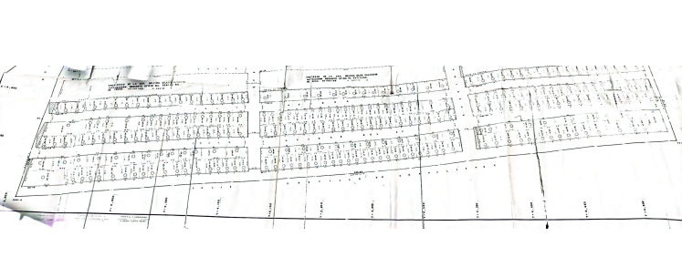
- Documento 2 (1).pdf_: constante de una foja en formato pdf, contiene la Certificación de Vías Públicas Existentes Mediante Acta de Cabildo
- 00238-chimahu-ip-2023.pdf: constante de dos fojas, en formato pdf, contiene el oficio número PM/DDU/01294/2023, de fecha veintiséis de junio de dos mil veintitrés, suscrito por el Director de Desarrollo Urbano, en el que refiere lo siguiente:
“(…)
Al respecto le informo que previo análisis valoración de su petición a esta Dirección de Desarrollo Urbano, donde solicita proporcionar en versión pública el expediente digitalizado de la creación de la vía pública calle Héroes del 47, Colonia Herreros, al respecto le indico que una vez realizada la búsqueda en los archivos y base de datos, esta Dirección no cuenta con ningún expediente en relación a la información solicitada, solo un Plano autorizado “Regularización de las Vías Existentes y Subdivisión de Áreas Remanentes” por el Instituto Mexiquense de la Vivienda Social, el cual indica la cota y alineamiento de dicha calle, mismo que le anexo,
Así mismo, en cuanto a la solicitud en versión pública de los expedientes digitalizado de la creación de la vía pública de la calle La Paz, Cabecera Municipal, y de la calle De la Rosa, Colonia La Ladera, ambas en Chimalhuacán, Estado de México, al respecto le informo que esta Dirección, no cuenta con archivo alguno en relación a la información solicitada.
(…)” (Sic)

Es así como, derivado de la respuesta emitida por El Sujeto Obligado, la Recurrente, interpuso el presente recurso de revisión, señalando sustancialmente como sus razones o motivos de inconformidad, lo siguiente: “Se encuentran en los archivos que adjunto al presente.” (Sic).

Adicionalmente, la Recurrente adjunto los archivos electrónicos denominados:
- respuesta por incompetencia.pdf: constante de una foja, en formato pdf, contiene el acuse de respuesta.
- recurso de revision en contra de respuesta de solicitud de informacion por incompetencia.pdf: constante de cuatro fojas, en formato pdf, contiene las razones y motivos de inconformidad, pruebas y alegatos del recurrente, manifestando lo siguiente:
“(…)
Resultando que en lugar de dar una respuesta clara, veraz y de fácil entendimiento a mi solicitud de información de conformidad con lo establecido en el artículo 5, de la Constitución Política del Estado Libre Soberano de México, en forma incompleta e imprecisa se excusó para brindarme información de la siguiente manera:
      - De acuerdo a las atribuciones que marca el artículo 96 BIS de la Ley Orgánica Municipal del Estado de México, así como el Titulo sexto, capítulo II del bando municipal 2023, la información solicitada no es de la competencia de obras públicas y por lo tanto solicitamos que se direccione al área correspondiente. Sin otro particular por el momento y agradeciendo de antemano la atención que se sirva brindar a la presente, quedo de usted como su atento y seguro servidor.
Siendo así, ilógico que la Dirección de Obras Públicas de Chimalhuacán, (SUJETO OBLIGADO) haya manifestado que la información solicitada no era de su competencia, pues de los propios ordenamientos que me cito en la respuesta, en específico del numeral 96 Bis, fracciones I, II, III, IV, IX y XI se advierten las siguientes facultades:
(…)
Es así que, contrario a su excusa de no brindarme la información requerida por según carecer de competencia, del ordenamiento legal antes transcrito y mismo que fuera citado por el Sujeto Obligado, se observa claramente que el Director de Obras Públicas tiene entre otras la atribución de realizar la ejecución de cualquier obra pública y servicios, además de que debe integrar un expediente con motivo de la ejecución de las mismas, luego entonces, si lo que le estoy pidiendo por medio de mi solicitud es que me proporcione en versión pública el expediente digitalizado de la creación de la vía pública calle Héroes del 47, Colonia Herreros, Chimalhuacán, Estado de México, de la calle La Paz, Cabecera Municipal, Chimalhuacán, Estado de México y de la calle De la Rosa, Colonia La Ladera, Chimalhuacán, Estado de México, es sujeto obligado a poseer la información requerida pues como lo establece la fracción XI del artículo 96 BIS de la Ley Orgánica Municipal del Estado de México, se tuvo que haber integrado un expediente con motivo de la ejecución de esas obras públicas, es decir, debe de existir en sus archivos un expediente formado con motivo de la creación de cada una de las calles antes descritas, pues la construcción, ejecución y/o creación de una calle es una obra pública.
Además de que se me deja en estado de indefensión, pues suponiendo sin conceder que en efecto la información solicitada no es de su competencia de dicho Sujeto obligado, debió indicarme cual es en su caso la autoridad y/o sujeto obligado que si tiene facultades para ello, inclusive debió remitir mi solicitud a esa autoridad para que se me diera una debida respuesta que atendiera lo que solicite y no solamente de manera tajante decirme que la información solicitada no es de la competencia de obras públicas, pues dicha afirmación contraviene lo dispuesto por nuestra Constitución Política de los Estados Unidos Mexicanos en su artículo 16 que indica que todo acto de autoridad debe estar fundado y motivado, lo cual no acontece, pues el Sujeto obligado no motiva porque y como llegó a la conclusión de que la información que solicite no es de su competencia, aunado a que tampoco precisa cual es la información que si está dentro de sus facultades poseer, para que así tuviera la firma convicción que en efecto la información que pedí no está en sus facultades tenerla y por tanto se encuentra en un supuesto de exclusión a la información que maneja de acuerdo a sus atribuciones ese sujeto obligado.
Ni se indicó de manera precisa el ordenamiento legal al que corresponde el supuesto Titulo sexto, capítulo II del bando municipal 2023, dicho en otras palabras, el sujeto obligado únicamente se limitó a señalar el apartado de un ordenamiento legal sin precisar la ley, reglamento u ordenamiento jurídico a que pertenece dicho título, ni el número del artículo que resultaba aplicable de ese apartado.
Es decir el sujeto obligado únicamente se limitó a indicar que “Titulo sexto, capítulo II del bando municipal 2023” (SIC), sin establecer a que Bando Municipal se refería, esto es sin puntualizar si se trataba del Bando Municipal para el ayuntamiento de Chimalhuacán o de algún otro ayuntamiento, por lo que dicho acto esta indebidamente fundado ocasionando incertidumbre jurídica. Ahora bien, suponiendo sin conceder que en la respuesta recurrida, al Bando Municipal al que se hizo referencia por parte del sujeto obligado se trataba del municipio de Chimalhuacán, tampoco se estaría debidamente fundado y motivado puesto que se omitió indicar las razones o motivos por los cuales resultan aplicables los artículos que se encuentran en ese apartado que indico el sujeto obligado.
(…)” (Sic)

- recurso de revision en contra de respuesta de solicitud de informacion por negar la iformación.pdf: constante de cuatro fojas, en formato pdf, contiene las razones y motivos de inconformidad, pruebas y alegatos del recurrente, manifestando lo siguiente:
Resultando que en lugar de dar una respuesta clara, veraz y de fácil entendimiento a mi solicitud de información de conformidad con lo establecido en el artículo 5, de la Constitución Política del Estado Libre Soberano de México, en forma incompleta e imprecisa se excusó para brindarme información de la siguiente manera:
a) Al respecto le informo que previo análisis valoración de su petición a esta Dirección de Desarrollo Urbano, donde solicita proporcionar en versión pública el expediente digitalizado de la creación de la vía pública calle Héroes del 47, Colonia Herreros, al respecto del indico que una vez realizada la búsqueda en los archivos y base de datos, esta Dirección no cuenta con ningún expediente en relación a la información solicitada, solo un Plano autorizado “Regularización de las Vías Existentes y Subdivisión de Áreas Remanentes” por el Instituto Mexiquense de la Vivienda Social, el cual indica la cota y alineamiento de dicha calle, mismo que le anexo.
b) Así mismo, en cuanto a la solicitud en versión pública de los expedientes digitalizado de la creación de la vía pública de la calle La Paz, Cabecera Municipal, y de la calle De la Rosa, Colonia La Ladera, ambas de Chimalhuacán, Estado de México, l respecto le informo que esta Dirección, no cuenta con archivo alguno en relación a la información solicitada.
Del inciso a) señalado así por el suscrito, me causa agravio la respuesta que me emitió el sujeto obligado pues la misma no se encuentra debidamente fundada y motivada, pues únicamente se me dijo tajantemente que de su búsqueda no existe expediente alguno de la vía pública calle Héroes del 47, Colonia Herreros, Chimalhuacán, Estado de México. Y solo se localizó un plano, sin embargo no me indico con precisión que paso con la demás información pues si existe en sus archivos un plano se entiende que existió un expediente referente a dicha vía pública, por lo cual se me tenía que decir de manera fundada y motivada lo que sucedió con el resto del expediente, pues pudo ser el hecho de que se extraviara o fuese robado la misma para lo cual me debieron indicar ello y no solamente negarme la información con el pretexto que no existe, pues es un hecho que si hay un plano de esa vía pública es porque se formó un expediente con motivo de la creación de la misma, motivo por el cual se nota la negativa a proporcionarme la información solicitada, además de que los documentos que me anexó se encuentra ilegibles y poco entendibles.
Ahora bien por lo que respecta al inciso b) me causa agravio que únicamente y tajantemente se me dijera que no existe la información y no se me especificara de manera fundada y motivada si se realizó una búsqueda o de qué manera llegaron a la conclusión de que no existe expedientes digitalizado de la creación de la vía pública de la calle La Paz, Cabecera Municipal, y de la calle De la Rosa, Colonia La Ladera, ambas de Chimalhuacán, Estado de México, pues con la forma en que se me dio respuesta se aprecia una notoria injusticia manifiesta y el dolo a no proporcionarme la información solicitada, además me causa agravio también que el sujeto obligado no haya emitido el Acuerdo de Inexistencia correspondiente en términos de los artículos 19, 49, fracciones II y XIII, 169 y 170, de la Ley de Transparencia de la Entidad, los cuales se transcriben a continuación:
(…)
De igual manera me causa agravio que el Sujeto obligado al determinar la inexistencia de la información, no haya emitido la respuesta a mi solicitud conforme a los criterios de interpretación en el orden administrativo número 0003-11 y 004-11, emitidos por Acuerdo del Pleno del Instituto de Transparencia y Acceso a la Información Pública del Estado de México y Municipios, que a la letra dicen:
(…)
En consecuencia, con los argumentos antes expresados se puede concluir que con el documento que recurro a través de este medio, no se me dio repuesta clara, veraz, específica, independiente, de fácil comprensión, ni debidamente fundada y motivada, por parte del sujeto obligado a mi solicitud de información, lo cual hace procedente el presente recurso, ante la declaración de inexistencia de la información por el sujeto obligado; lo cual resulta ilegal de acuerdo a los razonamientos antes señalados, es así que se debe ordenar al sujeto obligado para que me emita una nueva respuesta en la que atienda y de contestación de manera puntual, precisa, entendible, fundada y motivada a todos y cada uno de mis puntos petitorios, absteniéndose de declarar inexistente la información y en caso de hacerlo actuar de conformidad los artículos 19, 49, fracciones II y XIII, 169 y 170, de la Ley de Transparencia de la Entidad y con los criterios de interpretación en el orden administrativo número 0003-11 y 004-11, emitidos por Acuerdo del Pleno del Instituto de Transparencia y Acceso a la Información Pública del Estado de México y Municipios, ello con la finalidad de transparentar la gestión pública que tiene encomendada y el derecho humano de acceso a la información pública, de conformidad con lo señalado en las constituciones federal y local y lo indicado en la Ley de Transparencia y Acceso a la Información Pública del Estado de México y Municipios.
(…)” (Sic)

- Documento 2 (1).pdf, Documento 2.pdf y 00238-chimahu-ip-2023.pdf: archivos que corresponden a la respuesta del Sujeto Obligado.

Se debe resaltar que ninguna de las partes realizó manifestaciones durante la etapa de instrucción en el presente procedimiento. En consecuencia, es necesario precisar que, toda vez que el Sujeto Obligado fue omiso de enviar el Informe Justificado ante este Órgano Garante para manifestar lo que a derecho le asistiera y conviniera en el término de los siete días hábiles otorgados, dejó de justificar las razones o motivos que lo llevaron a emitir la respuesta que ahora se impugna; no obstante, la falta de informe justificado no es óbice para que este Órgano Garante conozca y resuelva el recurso de revisión.

Ahora bien, para delimitar esferas competenciales resulta oportuno traer a colación el Organigrama del Sujeto Obligado, tal como se ilustra:
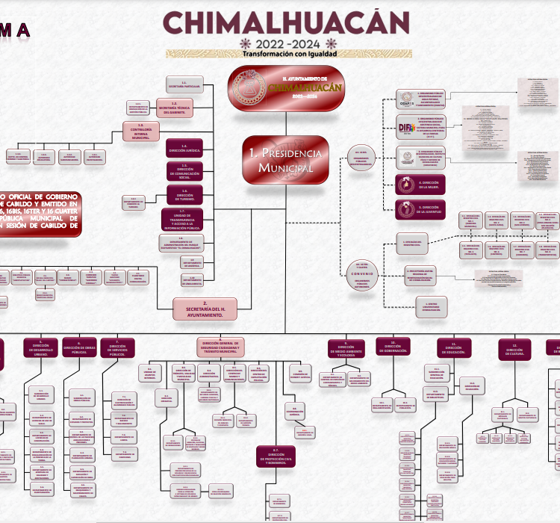
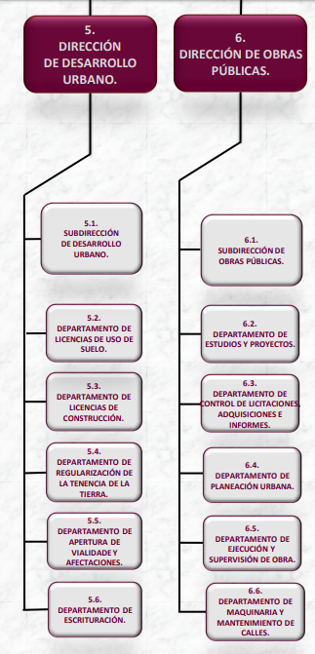
De lo anterior, se observa que el Sujeto Obligado se auxilia de diversas direcciones, subdirecciones, unidades administrativas y departamentos para cumplir con sus fines y objetivos, resultando de nuestro interés la Dirección de Desarrollo Urbano y la Dirección de Obras Públicas.

En virtud de lo anterior, resulta oportuno señalar el contenido del Bando Municipal de Chimalhuacán 2023, que a la letra señala lo siguiente:

“ Artículo 80.- El área de Desarrollo Urbano tendrá las competencias y atribuciones que establece el Libro Primero del Código Administrativo del Estado de México; el Libro Quinto del Código Administrativo del Estado de México y su Reglamento; el Libro Décimo Octavo, denominado “De las Construcciones”; el Código Administrativo del Estado de México; el Código de Procedimientos Administrativos del Estado de México; el Plan Municipal de Desarrollo Urbano, así como otras leyes y normas aplicables en la materia.
Título Sexto
Del Desarrollo Urbano y Obras Públicas
Capítulo I
Del Desarrollo Urbano

Artículo 183.- El Ayuntamiento, por conducto del área de Desarrollo Urbano y a través del área competente, planeará, promoverá, gestionará, modificará y ejecutará el proyecto de la estructura vial, así como los alineamientos, derechos de vía, restricciones y afectaciones que serán aplicables tanto a predios propiedad de particulares, como a los inmuebles del dominio público.
Capítulo II
De las Obras Públicas
Artículo 186.- Se considera obra pública todo trabajo que tenga por objeto principal construir, instalar, ampliar, adecuar, remodelar, restaurar, conservar, mantener, modificar o demoler bienes inmuebles propiedad del municipio o de sus organismos con cargo a recursos públicos federales, estatales o municipales, que, por su naturaleza o disposición legal, sean destinados a un servicio público o al uso común.
Artículo 187.- Corresponde al Ayuntamiento, por conducto de la autoridad competente ejecutará las obras públicas del municipio, las que podrán realizarse con la cooperación de la comunidad; en consecuencia, deberá impulsarse la participación de la ciudadanía, mediante el sistema de cooperación para la construcción, rehabilitación y el mejoramiento de obras de infraestructura y equipamiento urbano, de conformidad con lo establecido en el Código Financiero del Estado de México y Municipios. Las aportaciones notificadas a cargo de las y los beneficiarios tendrán el carácter de crédito fiscal, deberán ser enteradas en la oficina recaudadora correspondiente y en caso de incumplimiento serán exigibles, a través del procedimiento administrativo de ejecución.

Por otro lado, la Ley Orgánica Municipal del Estado de México establece las atribuciones del Director de Obras Públicas, en sus artículos:
Artículo 96. Bis.- El Director de Obras Públicas o el Titular de la Unidad Administrativa equivalente, tiene las siguientes atribuciones:
- Realizar la programación y ejecución de las obras públicas y servicios relacionados, que por orden expresa del Ayuntamiento requieran prioridad;
- Planear y coordinar los proyectos de obras públicas y servicios relacionados con las mismas que autorice el Ayuntamiento, una vez que se cumplan los requisitos de licitación y otros que determine la ley de la materia;
- Proyectar las obras públicas y servicios relacionados, que realice el Municipio, incluyendo la conservación y mantenimiento de edificios, monumentos, calles, parques y jardines;
- Construir y ejecutar todas aquellas obras públicas y servicios relacionados, que aumenten y mantengan la infraestructura municipal y que estén consideradas en el programa respectivo;
- Determinar y cuantificar los materiales y trabajos necesarios para programas de construcción y mantenimiento de obras públicas y servicios relacionados;
- Vigilar que se cumplan y lleven a cabo los programas de construcción y mantenimiento de obras públicas y servicios relacionados;
- Cuidar que las obras públicas y servicios relacionados cumplan con los requisitos de seguridad y observen las normas de construcción y términos establecidos;
- Vigilar la construcción en las obras por contrato y por administración que hayan sido adjudicadas a los contratistas;
- Administrar y ejercer, en el ámbito de su competencia, de manera coordinada con el Tesorero municipal, los recursos públicos destinados a la planeación, programación, presupuestación, adjudicación, contratación, ejecución y control de la obra pública, conforme a las disposiciones legales aplicables y en congruencia con los planes, programas, especificaciones técnicas, controles y procedimientos administrativos aprobados;
- Verificar que las obras públicas y los servicios relacionados con la misma, hayan sido programadas, presupuestadas, ejecutadas, adquiridas y contratadas en estricto apego a las disposiciones legales aplicables;
- Integrar y verificar que se elaboren de manera correcta y completa las bitácoras y/o expedientes abiertos con motivo de la obra pública y servicios relacionados con la misma, conforme a lo establecido en las disposiciones legales aplicables;
- Promover la construcción de urbanización, infraestructura y equipamiento urbano;
- Formular y conducir la política municipal en materia de obras públicas e infraestructura para el desarrollo;
- Cumplir y hacer cumplir la legislación y normatividad en materia de obra pública;
- Proyectar, formular y proponer al Presidente Municipal, el Programa General de Obras Públicas, para la construcción y mejoramiento de las mismas, de acuerdo a la normatividad aplicable y en congruencia con el Plan de Desarrollo Municipal y con la política, objetivos y prioridades del Municipio y vigilar su ejecución;
- Dictar las normas generales y ejecutar las obras de reparación, adaptación y demolición de inmuebles propiedad del municipio que le sean asignadas;
- Ejecutar y mantener las obras públicas que acuerde el Ayuntamiento, de acuerdo a la legislación y normatividad aplicable, a los planes, presupuestos y programas previamente establecidos, coordinándose, en su caso, previo acuerdo con el Presidente Municipal, con las autoridades Federales, Estatales y municipales concurrentes;
- Vigilar que la ejecución de la obra pública adjudicada y los servicios relacionados con ésta, se sujeten a las condiciones contratadas;
- Establecer los lineamientos para la realización de estudios y proyectos de construcción de obras públicas;
- Autorizar para su pago, previa validación del avance y calidad de las obras, los presupuestos y estimaciones que presenten los contratistas de obras públicas municipales;
- Formular el inventario de la maquinaria y equipo de construcción a su cuidado o de su propiedad, manteniéndolo en óptimas condiciones de uso;
- Coordinar y supervisar que todo el proceso de las obras públicas que se realicen en el municipio se realice conforme a la legislación y normatividad en materia de obra pública;
- Controlar y vigilar el inventario de materiales para construcción;
- Integrar y autorizar con su firma, la documentación que en materia de obra pública, deba presentarse al Órgano Superior de Fiscalización del Estado de México;
- Formular las bases y expedir la convocatoria a los concursos para la realización de las obras públicas municipales, de acuerdo con los requisitos que para dichos actos señale la legislación y normatividad respectiva, vigilando su correcta ejecución; y
- Las demás que les señalen las disposiciones aplicables.

Aunado a lo antes expuesto, cabe señalar que la información referida forma parte de las Obligaciones de Transparencia Comunes del Sujeto Obligado, lo que nos permite traer a colación lo dispuesto por la fracción XXIX del artículo 92 de la Ley de Transparencia y Acceso a la Información Pública del Estado de México y Municipios en el cual se aprecia lo siguiente:
“Artículo 92. Los sujetos obligados deberán poner a disposición del público de manera permanente y actualizada de forma sencilla, precisa y entendible, en los respectivos medios electrónicos, de acuerdo con sus facultades, atribuciones, funciones u objeto social, según corresponda, la información, por lo menos, de los temas, documentos y políticas que a continuación se señalan:

XXV. La información financiera sobre el presupuesto asignado, así como los informes del ejercicio trimestral del gasto, en términos de la Ley General de Contabilidad Gubernamental y demás disposiciones jurídicas aplicables;

XXIX. La información sobre los procesos y resultados sobre procedimientos de adjudicación directa, invitación restringida y licitación de cualquier naturaleza, incluyendo la versión pública del expediente respectivo y de los contratos celebrados, que deberán contener, por los menos, lo siguiente:
a) De licitaciones públicas o procedimientos de invitación restringida:
1) La convocatoria o invitación emitida, así como los fundamentos legales aplicados para llevarla a cabo;
2) Los nombres de los participantes o invitados;
3) El nombre del ganador y las razones que lo justifican;
4) El área solicitante y la responsable de su ejecución;
5) Las convocatorias e invitaciones emitidas;
6) Los dictámenes y fallo de adjudicación;
7) El contrato y, en su caso, sus anexos;
8) Los mecanismos de vigilancia y supervisión, incluyendo en su caso, los estudios de impacto urbano y ambiental, según corresponda;
9) La partida presupuestal, de conformidad con el clasificador por objeto del gasto, en el caso de ser aplicable;
10) Origen de los recursos especificando si son federales, estatales o municipales, así como el tipo de fondo de participación o aportación respectiva;
11) Los convenios modificatorios que, en su caso, sean firmados, precisando el objeto y la fecha de celebración;
12) Los informes de avance físico y financiero sobre las obras o servicios contratados;
13) El convenio de terminación; y
14) El finiquito.
b) De las adjudicaciones directas:
1) La propuesta enviada por el participante;
2) Los motivos y fundamentos legales aplicados para llevarla a cabo;
3) La autorización del ejercicio de la opción;
4) En su caso, las cotizaciones consideradas, especificando los nombres de los proveedores y sus montos;
5) El nombre de la persona física o jurídica colectiva adjudicada;
6) La unidad administrativa solicitante y la responsable de su ejecución;
7) El número, fecha, el monto del contrato y el plazo de entrega o de ejecución de los servicios u obra;
8) Los mecanismos de vigilancia y supervisión, incluyendo, en su caso, los estudios de impacto urbano y ambiental, según corresponda;
9) Los informes de avance sobre las obras o servicios contratados;
10) El convenio de terminación; y
11) El finiquito.;

XXXII. Las concesiones, contratos, convenios, permisos, licencias o autorizaciones otorgados, especificando los titulares de aquéllos, debiendo publicarse su objeto, nombre o razón social del titular, vigencia, tipo, términos, condiciones, monto y modificaciones, así como si el procedimiento involucra el aprovechamiento de bienes, servicios y/o recursos públicos;

Robustece lo anterior, el Índice de Expediente Único de Obra Público e Instructivos de Llenado en las Modalidades de Adjudicación Directa, Invitación Restringida y Licitación Pública, publicado en la Gaceta de Gobierno el 2 de diciembre de 2016, para la integración del expediente único de obra pública que integran las dependencias, entidades, ayuntamientos y tribunales administrativos que ejecutan obran pública, tal como se ilustra:
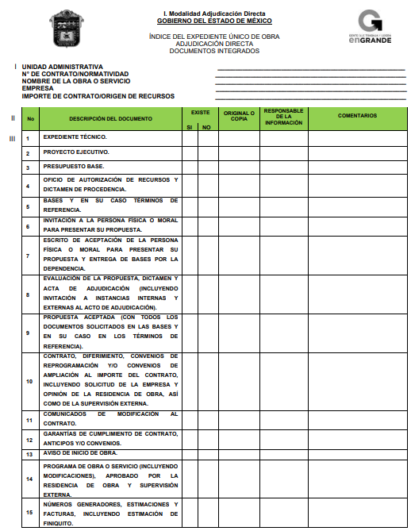 | 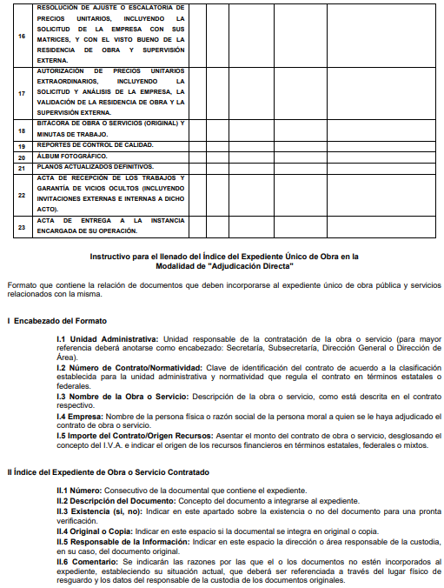
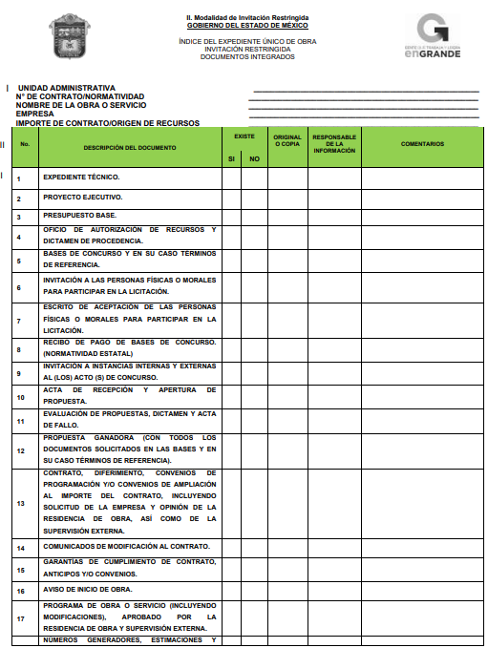 | 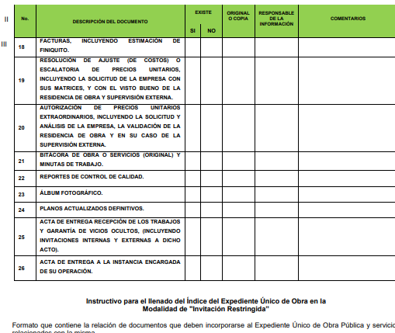
 | 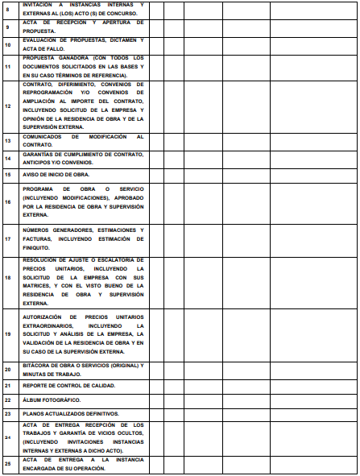

Atento a lo anterior, resulta claro que existe fuente obligacional que constriñe al Sujeto Obligado a generar administrar y poseer la información interés del Particular, en consecuencia, la información solicitada; debe obrar en los archivos del Sujeto Obligado.
Por lo anterior, debe arribarse a las siguientes consideraciones:
- El derecho de acceso a la información versa esencialmente en acceder a información registrada en cualquier soporte documental que en ejercicio de las atribuciones conferidas sea generada, poseída o administrada por los Sujetos Obligados.
- En términos del numeral 162 de la Ley de Transparencia local, las unidades de transparencia deberán de garantizar que las solicitudes de información formuladas por la ciudadanía sean turnadas a todas las áreas administrativas en razón de las facultades, competencias y funciones reservadas, porción normativa inobservada por El Sujeto Obligado.
- Resulta evidente para esta Ponencia que la Unidad de Transparencia del Sujeto Obligado dejo de observar la normativa en la materia, toda vez que no dio el trámite correspondiente a la solicitud de acceso a la información, limitando el derecho de acceso a la información, del hoy Recurrente.
- De manera enunciativa más no limitativa, la Dirección de Obras Públicas es competente para conocer y atender la solicitud de información número 00238/CHIMALHU/IP/2023.
- El Director de Obras Públicas tiene la facultad de integrar y verificar que se elaboren de manera correcta y completa los expedientes con motivo de la obra pública y servicios relacionados; así como, integrar y autorizar con su firma, la documentación que en materia de obra pública se presenta al OSFEM.

Con base en lo anteriormente expuesto, se acredita de manera fehaciente que el Sujeto Obligado no colmó el derecho de acceso a la información pública. Consecuentemente resulta procedente ordenar la entrega, en versión pública de ser procedente, de la siguiente información:
- Expediente de la creación de la vía pública calle Héroes del 47, Colonia Herreros, Chimalhuacán, Estado de México.
- Expediente de la creación de la vía pública calle La Paz, Cabecera Municipal, Chimalhuacán, Estado de México.
- Expediente de la creación de la vía pública calle De la Rosa, Colonia La Ladera, Chimalhuacán, Estado de México.

Finalmente, la información requerida, podría contener datos personales confidenciales; por lo que, en su caso, deberá entregar versión pública en la que se eliminen estos, junto con el acuerdo del Comité de Transparencia, en el que se funde y motive la eliminación de la información, de conformidad con lo establecido en los artículos 49, fracciones II y VIII, 128, 132, fracción I, 138, 143, fracción I y 149, de la Ley de Transparencia y Acceso a la Información Pública de Estado de México y Municipios, de conformidad con lo siguiente:

De la versión pública

No pasa desapercibido que la información podría contener información susceptible de clasificar, por lo cual, dicha información debe ser clasificada para no vulnerar un derecho intangible. Aunado a que de ser en caso de contar con otra información consistente en datos personales, deberá generarse una versión pública, tal excepción a la publicidad, atiende a la coexistencia de datos públicos e información que tenga el carácter de confidencial (datos personales) o reservada, por lo que debe privilegiarse el acceso a la información bajo el principio de máxima divulgación, empero sin violar el derecho a la protección de datos personales, cuyo fundamento legal aplicable se encuentra inmerso en los numerales de la Ley de la materia, que a la letra esgrimen:
“Artículo 3. Para los efectos de la presente Ley se entenderá por:
(…)
IX. Datos personales: La información concerniente a una persona, identificada o identificable según lo dispuesto por la Ley de Protección de Datos Personales del Estado de México;
(…)
XLV. Versión pública: Documento en el que se elimine, suprime o borra la información clasificada como reservada o confidencial para permitir su acceso.
Artículo 122. La clasificación es el proceso mediante el cual el sujeto obligado determina que la información en su poder actualiza alguno de los supuestos de reserva o confidencialidad, de conformidad con lo dispuesto en el presente título.
[…]
Artículo 132. La clasificación de la información se llevará a cabo en el momento en que:
[…]
II. Se determine mediante resolución de autoridad competente; o
(…)
Artículo 137. Cuando un mismo medio, impreso o electrónico, contenga información pública y reservada o confidencial, la Unidad de Transparencia para efectos de atender una solicitud de información, deberán elaborar una versión pública en la que se testen las partes o secciones clasificadas, indicando su contenido de manera genérica y fundando y motivando su clasificación.” [Sic]

Verbigracia, previo a poner a disposición la información correspondiente debe considerarse que tiene carácter de confidencial el Registro Federal de Contribuyentes (RFC) que no sean de proveedores, cuenta bancaria, la Clave Única de Registro de Población (CURP), domicilio particular, teléfono particular, el nombre de las personas físicas que no tengan la calidad de servidor público o aquellos que no reciban recursos públicos, entre otros considerados como datos personales en términos de la normatividad aplicable.
Lo anterior es compartido por el ahora Instituto Nacional de Transparencia, Acceso a la Información y Protección de Datos Personales (INAI), conforme al criterio 004/2021, el cual es del tenor literal siguiente:
“Registro Federal de Contribuyentes (RFC) de personas físicas proveedores o contratistas.
El RFC de contratistas o proveedores de sujetos obligados debe ser público, ya que al tratarse de personas relacionadas con contrataciones públicas, su difusión favorece la transparencia con la que deben administrarse los recursos públicos, en términos del artículo 134 de la Constitución Política de los Estados Unidos Mexicanos.
Precedentes:
- Acceso a la información Pública. RRA 3639/19. Sesión del 10 de julio de 2019. Votación por mayoría. Con voto disidente del Comisionado Joel Salas Suárez. Instituto para la Protección del Ahorro Bancario. Comisionada Ponente María Patricia Kurczyn Villalobos.
- Acceso a la información Pública. RRA 7709/19. Sesión del 13 de agosto de 2019. Votación por unanimidad. Con voto particular de la Comisionada Josefina Román Vergara. Suprema Corte de Justicia de la Nación. Comisionada Ponente Josefina Román Vergara.
- Acceso a la información Pública. RRA 5774/19. Sesión del 21 de agosto de 2019. Votación por mayoría. Con voto disidente del Comisionado Joel Salas Suárez. Secretaría de Marina. Comisionada Ponente Blanca Lilia Ibarra Cadena.” [Sic]

Así, el RFC se vincula al nombre de su titular, permite identificar la edad de la persona, su fecha de nacimiento, así como su homoclave, la cual es única e irrepetible y determina justamente la identificación de dicha persona para efectos fiscales, por lo éste constituye un dato personal que concierne a una persona física identificada e identificable.
En cuanto a la Clave Única de Registro de Población (CURP) en virtud de que éste se integra por datos personales que únicamente le conciernen a un particular como son su fecha de nacimiento, su nombre, sus apellidos y su lugar de nacimiento; información que permite distinguirlo del resto de los habitantes, se considera que es de carácter confidencial.
Argumento que es compartido por el Instituto Nacional de Transparencia, Acceso a la Información y Protección de Datos Personales, conforme al criterio número 18/17 el cual refiere:
“CLAVE ÚNICA DE REGISTRO DE POBLACIÓN (CURP).
La Clave Única de Registro de Población se integra por datos personales que sólo conciernen al particular titular de la misma, como lo son su nombre, apellidos, fecha de nacimiento, lugar de nacimiento y sexo. Dichos datos, constituyen información que distingue plenamente a una persona física del resto de los habitantes del país, por lo que la CURP está considerada como información confidencial”.
Resoluciones:
RRA 3995/16. Secretaría de la Defensa Nacional. 1 de febrero de 2017. Por unanimidad. Comisionado Ponente Rosendoevgueni Monterrey Chepov.
RRA 0937/17. Senado de la República. 15 de marzo de 2017. Por unanimidad. Comisionada Ponente Ximena Puente de la Mora.
RRA 0478/17. Secretaría de Relaciones Exteriores. 26 de abril de 2017. Por unanimidad. Comisionada Ponente Areli Cano Guadiana.” [Sic]

Lo anterior, sólo en caso de advertir información susceptible de clasificar, por ende, resulta necesario que el Comité de Transparencia del Sujeto Obligado emita el Acuerdo de Clasificación correspondiente que sustente la versión pública, el cual deberá cumplir cabalmente las formalidades previstas en el artículo 137 de la Ley de Transparencia y Acceso a la Información Pública del Estado de México y Municipios, así como los numerales aplicables de los LINEAMIENTOS GENERALES EN MATERIA DE CLASIFICACIÓN Y DESCLASIFICACIÓN DE LA INFORMACIÓN, ASÍ COMO PARA LA ELABORACIÓN DE VERSIONES PÚBLICAS, publicados en el Diario Oficial de la Federación en fecha quince de abril de dos mil dieciséis, mediante Acuerdo del Consejo Nacional del Sistema Nacional de Transparencia, Acceso a la Información Pública y Protección de Datos Personales.

En mérito de lo expuesto en líneas anteriores, al resultar fundados los motivos de inconformidad vertidos por el Recurrente, con fundamento en la segunda hipótesis del artículo 186 fracción III de la Ley de Transparencia y Acceso a la Información Pública del Estado de México y Municipios, se REVOCA la respuesta emitida a la solicitud de información 00238/CHIMALHU/IP/2023, que ha sido materia del presente fallo.

Por lo antes expuesto y fundado es de resolverse y,

SE RESUELVE

PRIMERO. Resultan fundadas las razones o motivos de inconformidad planteadas por EL RECURRENTE, en términos del Considerando QUINTO de la presente resolución.

SEGUNDO. Se REVOCA la respuesta proporcionada por EL SUJETO OBLIGADO, a la solicitud de información número 00238/CHIMALHU/IP/2023 y se Ordena haga entrega a EL RECURRENTE, vía el Sistema de Acceso a la Información Mexiquense (SAIMEX) y en versión pública, de lo siguiente:

- Expediente de la creación de la vía pública calle Héroes del 47, Colonia Herreros, Chimalhuacán, Estado de México.
- Expediente de la creación de la vía pública calle La Paz, Cabecera Municipal, Chimalhuacán, Estado de México.
- Expediente de la creación de la vía pública calle De la Rosa, Colonia La Ladera, Chimalhuacán, Estado de México.

Para la entrega en versión pública deberá emitir el Acuerdo del Comité de Transparencia en términos de los artículos 49, fracción VIII y 132 fracción II de la Ley de Transparencia y Acceso a la Información Pública del Estado de México y Municipios, en el que funde y motive las razones sobre los datos que se supriman o eliminen y se ponga a disposición del recurrente.

TERCERO. NOTIFÍQUESE la presente resolución al Titular de la Unidad de Transparencia del Sujeto Obligado, para que conforme al artículo 186 último párrafo, 189 segundo párrafo y 194 de la Ley de Transparencia y Acceso a la Información Pública del Estado de México y Municipios; dé cumplimiento a lo ordenado dentro del plazo de diez días hábiles, e informe a este Instituto en un plazo de tres días hábiles siguientes sobre el cumplimiento dado a la presente y, se le apercibe que en caso de negarse a cumplir la presente resolución o hacerlo de manera parcial, se le impondrá una medida de apremio de conformidad con lo previsto en los artículos 198, 200, fracción III; 214, 215 y 216 de la Ley de Transparencia y Acceso a la Información Pública del Estado de México y Municipios.

CUARTO. De conformidad con el artículo 198 de la Ley de Transparencia y Acceso a la Información Pública del Estado de México y Municipios, de considerarlo procedente, el Sujeto Obligado de manera fundada y motivada, podrá solicitar una ampliación de plazo para el cumplimiento de la presente resolución.

QUINTO. NOTIFÍQUESE la presente resolución al RECURRENTE vía Sistema de Acceso a la Información Mexiquense (SAIMEX) y hágase de su conocimiento que, de conformidad con lo establecido en el artículo 196, de la Ley de Transparencia y Acceso a la Información Pública del Estado de México y Municipios, podrá promover el Juicio de Amparo en los términos de las leyes aplicables.

ASÍ LO RESUELVE, POR UNANIMIDAD DE VOTOS EL PLENO DEL INSTITUTO DE TRANSPARENCIA, ACCESO A LA INFORMACIÓN PÚBLICA Y PROTECCIÓN DE DATOS PERSONALES DEL ESTADO DE MÉXICO Y MUNICIPIOS, CONFORMADO POR LOS COMISIONADOS JOSÉ MARTÍNEZ VILCHIS, MARÍA DEL ROSARIO MEJÍA AYALA, SHARON CRISTINA MORALES MARTÍNEZ, LUIS GUSTAVO PARRA NORIEGA (AUSENCIA JUSTIFICADA) Y GUADALUPE RAMÍREZ PEÑA, EN LA TRIGÉSIMA NOVENA SESIÓN ORDINARIA CELEBRADA EL PRIMERO DE NOVIEMBRE DE DOS MIL VEINTITRÉS, ANTE EL SECRETARIO TÉCNICO DEL PLENO, ALEXIS TAPIA RAMÍREZ. --------------------------------------------------------------------------------------------------------------------------------------------------------------------------------------------------------------------------------------------------------------------------------------------------------------------------------------------------------------------------------------------------------------------------------------------------------------------------------------------------------------------------------------------------------------------------------------------------------------------------------------------------------------------------------------------------------------------------------------------------------------------------------------------------------------------------------------------------------------------------
------------------------------------------------------------------------------------------------------------------------------------------------------------------------------------------------------------------------------------------------------------------------------------------------------------------------------------------------------------------------------------------------------------------------------------------------------------------------------------------------------------------------------------------------------------------------------------------------------------------------------------------------------------------------------------------------------------------------------------------------------------------------------------------------------------------------------
JMV/CCR/LMST

IMPROCEDENCIA Y SOBRESEIMIENTO EN EL JUICIO DE AMPARO. LAS CAUSAS PREVISTAS EN LOS ARTÍCULOS 73 Y 74 DE LA LEY DE LA MATERIA, RESPECTIVAMENTE, NO SON INCOMPATIBLES CON EL ARTÍCULO 25.1 DE LA CONVENCIÓN AMERICANA SOBRE DERECHOS HUMANOS. Del examen de compatibilidad de los artículos 73 y 74 de la Ley de Amparo con el artículo 25.1 de la Convención Americana sobre Derechos Humanos no se advierte que el derecho interno desatienda los estándares que pretenden proteger los derechos humanos en dicho tratado, por regular causas de improcedencia y sobreseimiento que impiden abordar el estudio de fondo del asunto en el juicio de amparo, en virtud de que el propósito de condicionar el acceso a los tribunales para evitar un sobrecargo de casos sin mérito, es en sí legítimo, por lo que esa compatibilidad, en cuanto a los requisitos para la admisibilidad de los recursos dependerá, en principio, de los siguientes criterios: no pueden ser irracionales ni de tal naturaleza que despojen al derecho de su esencia, ni discriminatorios y, en el caso, la razonabilidad de esas causas se justifica por la viabilidad de que una eventual sentencia concesoria tenga un ámbito de protección concreto y no entre en conflicto con el orden jurídico, no son de tal naturaleza que despojen al derecho de su esencia ni tampoco son discriminatorias, pues no existe alguna condicionante para su aplicabilidad, en función de cuestiones personales o particulares del quejoso. Por tanto, las indicadas causas de improcedencia y sobreseimiento no son incompatibles con el citado precepto 25.1, pues no impiden decidir sencilla, rápida y efectivamente sobre los derechos fundamentales reclamados como violados dentro del juicio de garantías.

